105年化學指定科目考試試卷  __________年__________班 學號__________姓名__________ | 總 分
第壹部分：選擇題（占80分）
一、單選題（占60分）
說明：第1題至第20題，每題有5個選項，其中只有一個是正確或最適當的選項，請畫記在答案卡之「選擇題答案區」。各題答對者，得3分；答錯、未作答或畫記多於一個選項者，該題以零分計算。
( ) 1. 由X與Y兩種元素組成的化合物，若化合物中X與Y的質量比是3：1，而X與Y的相對原子量比是12：1，則下列何者是該化合物的化學式？
(A)XY₄ (B)XY₃ (C)XY₂ (D)X₂Y (E)X₃Y。
( ) 2. 碘可以形成很多種氧化物，且可具有不同的氧化數。有一種很特殊的碘與氧的化合物稱為碘酸碘。已知其中碘的氧化數分別為＋3與＋5，則下列何者是碘酸碘的化學式？
(A)I₂O₃ (B)I₃O₅ (C)I₃O₆ (D)I₄O₅ (E)I₄O₉。
3-5為題組
附圖表示以乙炔為起始物合成一些簡單有機化合物的反應流程圖。圖中①～⑤表示氧化或還原反應等過程，甲～丁為有機化合物的代號。已知所有反應物以等莫耳數在其適當的反應條件下，均可往箭頭所示的方向進行。試依箭頭所示的方向，推出甲～丁的有機化合物後，回答3-5題。
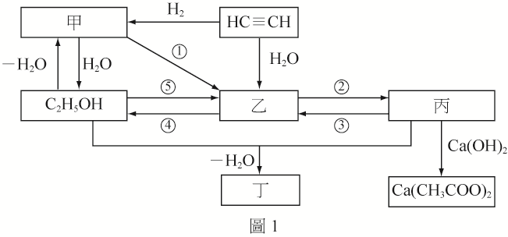
( ) 3. 代號乙是什麼化合物？
(A)CH₃OH (B)CH₃CHO (C)CH₃COOH (D)C₂H₅OC₂H₅ (E)CH₃COOC₂H₅。
( ) 4. 代號丁是什麼化合物？
(A)CH₃OH (B)CH₃CHO (C)CH₃COOH (D)C₂H₅OC₂H₅ (E)CH₃COOC₂H₅。
( ) 5. 過程①～⑤中，哪些屬於氧化反應？
(A)①② (B)②③ (C)③⑤ (D)①②⑤ (E)②③⑤。
( ) 6. 利用電子組態可以描述原子的特性。下列有關電子組態的敘述，何者正確？
（甲）C原子的基態，其電子組態為1s²2s²2p²
（乙）Ne原子的激發態，其電子組態不可能是1s²2s²2p⁵3s¹
（丙）Mn原子的基態和Mn^{2＋}離子的基態皆具有未成對電子
(A)只有甲 (B)只有乙 (C)乙與丙 (D)甲與丙 (E)甲與乙。

( ) 7. 某純物質具有下列特性：
(1)沸點在高壓環境下會比一大氣壓時的高
(2)三相點的溫度比正常熔點的溫度高
依據上述特性，下列何者為此物質的三相圖？
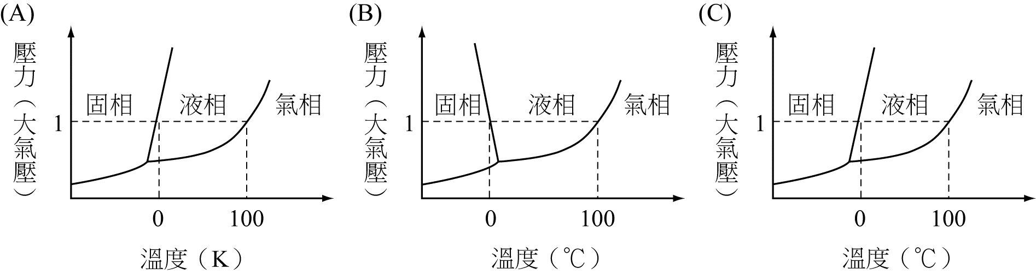
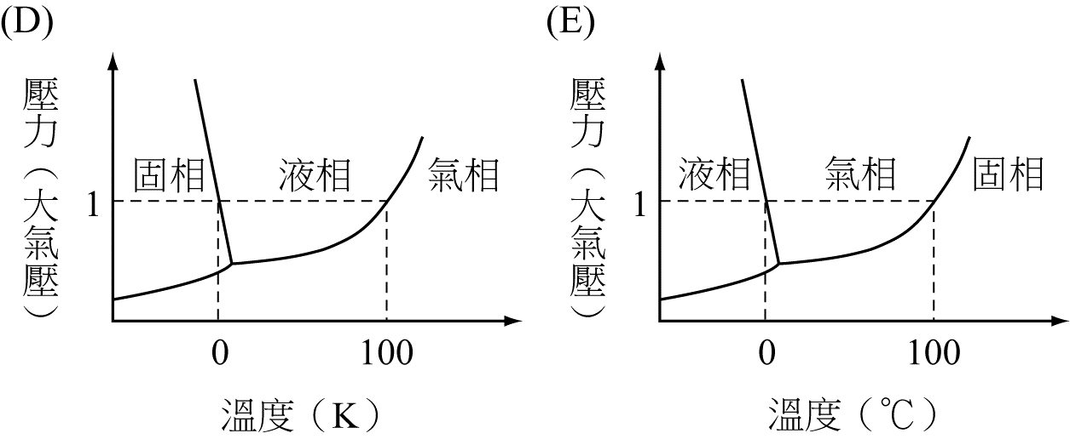。
( ) 8. 甲、乙、丙、丁、戊為五種有機化合物的代號。已知甲可作為抗凍劑，乙可進行酯化反應，丙可還原生成二級醇，丁可作為麻醉劑，且其沸點高低的排列順序為甲＞乙＞丙＞丁＞戊。若五種化合物依甲、乙、丙、丁、戊順序排列，則下列哪一排列正確？ (A)乙醇、乙酸、乙烷、乙醚、丙酮 (B)乙烷、乙酸、乙醇、丙酮、乙醚 (C)乙酸、乙二醇、丙酮、乙烷、乙醚 (D)乙二醇、乙酸、丙酮、乙醚、乙烷 (E)乙二醇、乙酸、乙醚、丙酮、乙烷。
( ) 9. 有一單質子弱酸(HX)的鈉鹽NaX，已知0.20 M的NaX溶液之pH值為10。現擬以HX和NaX混合配製pH值為6.0的緩衝溶液，則此緩衝溶液中的比值最接近下列哪一數字？ (A)0.20 (B)0.50 (C)1.0 (D)2.0 (E)5.0。
( ) 10. 以二鉻酸鉀滴定未知濃度的亞鐵離子酸性水溶液時，常以二苯胺磺酸鈉作為指示劑。其中，二苯胺磺酸根離子作為指示劑的變色原理如下式所示：
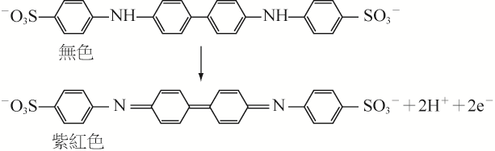
在此條件下，下列有關（甲）鉻離子、（乙）亞鐵離子與（丙）二苯胺磺酸根離子之間還原力的比較，哪一項正確？
(A)甲＞乙＞丙 (B)乙＞丙＞甲 (C)丙＞甲＞乙 (D)丙＞乙＞甲 (E)乙＞甲＞丙。

( ) 11. 王同學在定溫下，進行氣體平衡反應的實驗，想利用實驗數據求得反應的平衡常數。所使用的氣體為NO₂與N₂O₄，其初始的濃度及經過一段時間後，到達平衡時的濃度如附表所示。
氣體  實驗 | 初始濃度(M) |  | 平衡濃度(M)
氣體  實驗 | [NO₂] | [N₂O₄] | [NO₂] | [N₂O₄]
1 | 0.00 | 0.67 | 0.055 | 0.64
2 | 0.05 | 0.45 | 0.046 | 0.45
3 | 0.03 | 0.50 | 0.048 | 0.49
4 | 0.20 | 0.00 | 0.02 | 0.09

試問下列哪一數字最接近N₂O_{4(g)}2NO_{2(g)}反應的平衡常數？
(A)11.7 (B)7.56 (C)9.7×10⁻¹ (D)8.5×10⁻² (E)4.7×10⁻³。
( ) 12. 圖(一)為一級反應A→B的反應物濃度與時間的關係圖。圖(二)為反應速率與反應物濃度的關係圖。
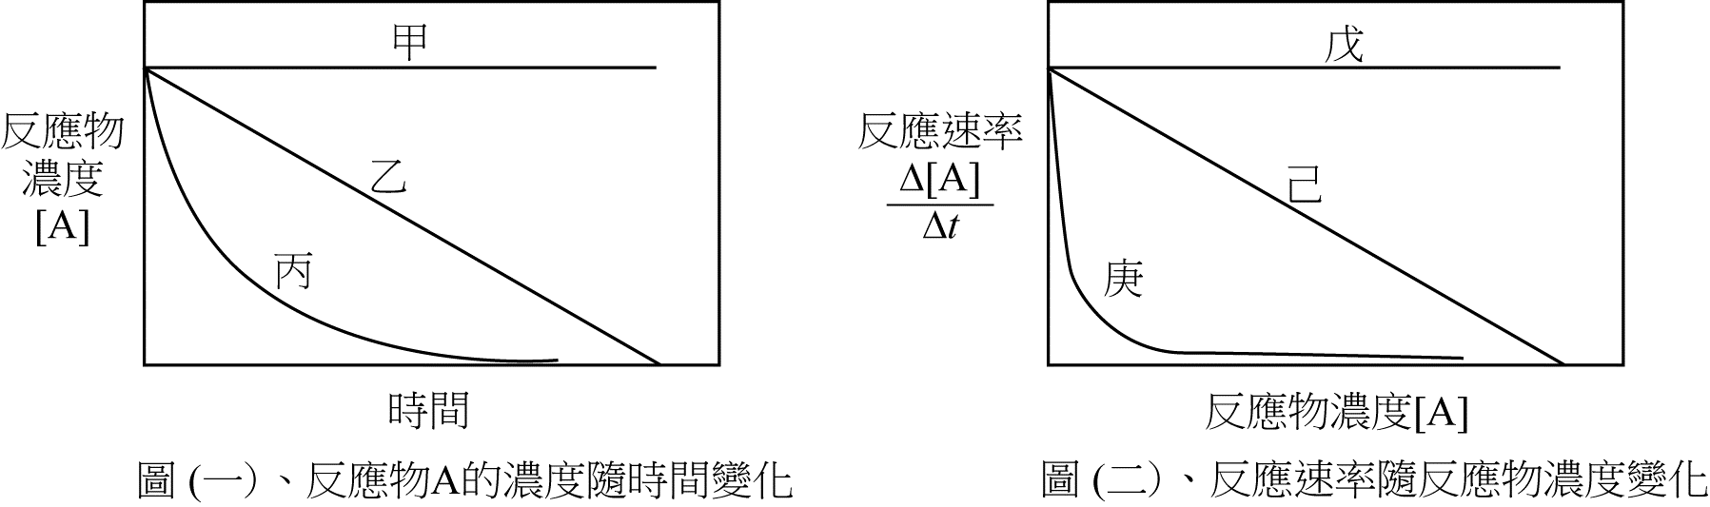
試問哪兩條關係線能正確描述此一級反應？
(A)甲與己 (B)乙與庚 (C)丙與戊 (D)丙與己 (E)甲與庚。
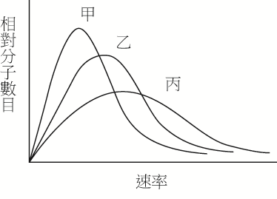
( ) 13. 附圖中甲、乙、丙三條曲線，為氣體分子的運動速率與相對分子數目的分布關係。若根據附圖，則下列敘述，哪一項正確？
(A)若曲線代表三種不同氣體分子，在同溫下的分子
(A)運動速率分布，則丙的平均動能最大
(B)若曲線代表三種不同氣體分子，在同溫下的分子
(A)運動速率分布，則甲一定是雙原子分子
(C)若曲線代表三種不同氣體分子，在同溫下的分子
(A)運動速率分布，則平均速率的大小依序為甲＞乙＞丙
(D)若曲線代表氮氣在三種不同溫度的分子運動速率分布，則甲的平均動能最高
(E)若曲線代表氮氣在三種不同溫度的分子運動速率分布，則甲的溫度最低。
( ) 14. 下列反應是製造氫氣的重要方法之一
CH_{4(g)}＋H₂O_{(g)}CO_{(g)}＋3H_{2(g)} ΔH＜0
當反應達平衡後，若改變此反應的條件，則下列有關反應平衡位置移動的敘述，哪一個正確？ (A)增加壓力，平衡向產物方向移動
(B)將溫度提高，平衡向反應物方向移動
(C)加入鈍氣，平衡向反應物方向移動
(D)增加Ni的量，平衡向反應物方向移動
(E)將H₂O_{(g)}完全移除，不會改變平衡位置。

( ) 15. 下列有關三種化合物CH₂O、C₂H₄O₂（乙酸）和C₆H₁₂O₆（葡萄糖）的敘述，何者正確？
(A)三者互為同分異構物
(B)三者含碳的質量百分率相同
(C)三者皆可與鋅粉反應，產生氫氣
(D)三者皆可與斐林試劑反應，產生紅色沉澱
(E)三者與硝酸銀的氨水溶液反應，均產生銀鏡反應。
( ) 16. 下列哪一個分子具sp³混成軌域，且其鍵角最小？
(A)BeCl₂ (B)BCl₃ (C)CH₄ (D)H₂O (E)NH₃。
( ) 17. 工業上利用電解氧化鋁的方式來製備鋁金屬，若要生產54克的鋁金屬約需要多少庫侖的電量？
(A)1.9×10⁵ (B)2.9×10⁵ (C)5.8×10⁵ (D)1.2×10⁶ (E)1.5×10⁶。
( ) 18. 假設原子序119的新元素Q為一穩定元素，則根據化學元素的週期性，可預測Q的性質。下列有關Q的敘述，哪一項正確？（提示：氙與氡的原子序分別為54與86，氙、氡與氪同族）
(A)Q為非金屬元素
(B)Q與水反應形成QOH
(C)Q與水反應產生氧氣
(D)Q所形成的碳酸鹽，其化學式為QCO₃
(E)Q形成Q－陰離子的電子組態與惰性元素相同。
( ) 19. 將固態碳與氣態二氧化碳在1.0升的密閉容器中加熱至1160 K，可形成一氧化碳。在反應過程中每兩小時測量系統總壓力，如附圖。反應式如下：
C_{(s)}＋CO_{2(g)}2CO_{(g)}
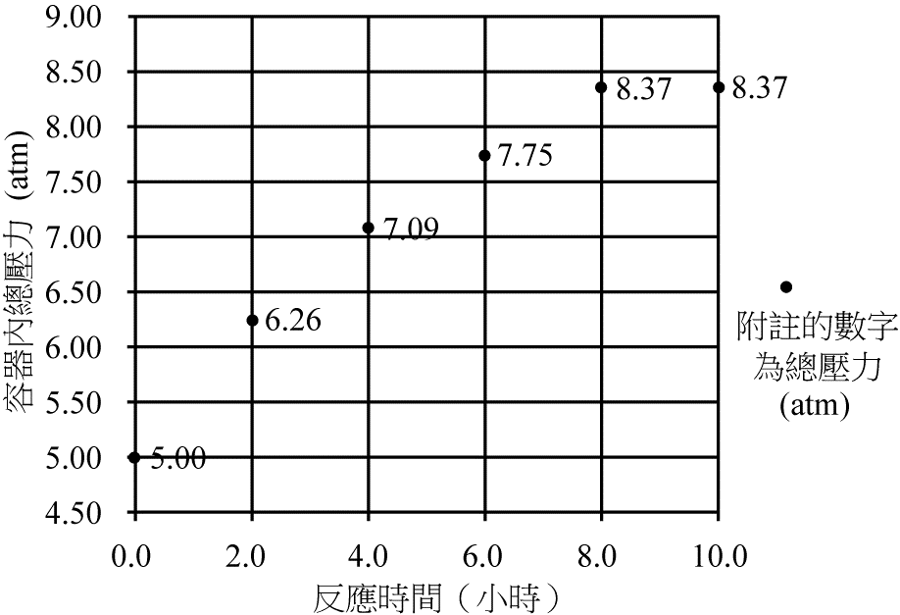
當反應達成平衡時，仍有固態碳殘留於容器中。假設CO₂及CO均為理想氣體，根據上述資料，則下列敘述何者正確？
(A)反應達成平衡時，CO₂與CO的莫耳數比
為1:2
(B)反應達成平衡時，CO₂與CO的總莫耳數
為0.053莫耳
(C)反應達成平衡時，CO的分壓為3.37 atm
(D)此反應的平衡常數K_{p}約為27.9
(E)若在相同容器中，改注入各0.0263莫耳的
CO₂及CO的氣體，當反應達成平衡時，
CO₂氣體的莫耳數將增加。
( ) 20. 下列哪一個現象或事實與分子間作用力的大小無關？
(A)水滴在玻片上呈現半球形
(B)Br₂與ICl兩者分子量相近，但ICl沸點較高
(C)銀飾在空氣中會慢慢失去光澤
(D)碘的沸點高於氯的沸點
(E)正戊烷的沸點比新戊烷高。

二、多選題（占20分）
說明：第21題至第25題，每題有5個選項，其中至少有一個是正確的選項。請將正確選項畫記在答案卡之「選擇題答案區」。各題之選項獨立判定，所有選項均答對者，得4分；答錯1個選項者，得2.4分；答錯2個選項者，得0.8分；答錯多於2個選項或所有選項均未作答者，該題以零分計算。
( ) 21. 下列哪些選項中的兩組操作，產生相同的氣體？
(A)消毒傷口塗上雙氧水；加熱氯酸鉀與二氧化錳
(B)檸檬汁加小蘇打；鹽酸滴入大理石
(C)浴廁清潔劑（鹽酸）加漂白水；金屬鈉加水
(D)鹽酸滴入鋅粉；電解濃食鹽水陽極產生的氣體
(E)汽水加食鹽；水滴入電石。
( ) 22. 在高中化學實驗室，進行滴定或合成等實驗時，下列哪些是安全且正確的實驗操作？
(A)進行滴定前，先用去離子水清洗滴定管後，即可將待滴定物倒入管內開始滴定
(B)在玻璃管上套橡皮管時，可先用水溼潤玻璃管
(C)氫氧化鈉溶液配製後，可將其置於玻璃瓶中長期存放
(D)高溫的反應產物，應等其冷卻後，再測量產物質量
(E)具高揮發性的溶液加熱時，使用水浴法以避免直接加熱造成危險。
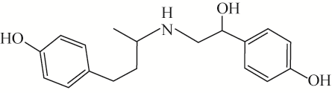
( ) 23. 將瘦肉精添加於豬隻等動物飼料中，可以促進
蛋白質合成，增加動物的瘦肉量，少長脂肪。瘦肉精之一的萊克多巴胺的結構式，如附圖，分子量為301 g mol⁻¹，對於水的溶解度為
4100 mg L⁻¹。萊克多巴胺原先是研發作為氣喘用藥，但未通過美國食品藥物管理局(FDA)的人體實驗。但允許在飼料中添加，瘦肉精的安全殘留量，則常參考FDA標準。下列與瘦肉精相關的敘述，哪些正確？
(A)萊克多巴胺的分子式為C₁₈H₂₂NO₃
(B)萊克多巴胺的結構具有酚基與胺基
(C)萊克多巴胺在美國可以少量用於治療氣喘病
(D)萊克多巴胺對於水的溶解度，比食鹽易溶約10倍
(E)添加18.5克的萊克多巴胺於每噸飼料中，其量等於18.5 ppm。
( ) 24. 在某實驗中，先於燒杯內倒入4毫升的0.1M [Ni(H₂O)₆]²⁺水溶液後，緩緩加入16毫升的0.05M的乙二胺(en)水溶液。假設完全反應後，[Ni(H₂O)₆]²⁺與乙二胺皆無剩餘，則產生化合物甲與水。下列有關化合物甲與相關的敘述，哪些正確？（已知乙二胺為雙牙基）
(A)含有一個en配位基 (B)含有兩個H₂O配位基 (C)鎳的氧化數為＋2
(D)鎳離子的配位數為4 (E)反應物[Ni(H₂O)₆]^{2＋}具有顏色。
( ) 25. 在氧化還原滴定實驗中，先用草酸鈉標定過錳酸鉀溶液的濃度，再以標定後的過錳酸鉀溶液測定未知試樣中亞鐵離子的含量。下列有關該實驗的敘述，哪些正確？
(A)須精稱乾燥草酸鈉的質量，以得知其準確的莫耳數
(B)標定後的過錳酸鉀溶液，必須儲存於褐色瓶中，且避免光照
(C)標定過程中，過錳酸鉀為還原劑，草酸鈉為氧化劑
(D)在標定過錳酸鉀溶液時，標定一次即可精確求得其濃度，無須進行多次再求平均的方式 (E)以標定後的過錳酸鉀溶液滴定待測樣品中的亞鐵離子，至溶液淡紫色不消失，即為滴定
(E)終點。
第貳部分：非選擇題（占20分）
說明：本部分共有三大題，答案必須寫在「答案卷」上，並於題號欄標明大題號（一、二、三）與子題號（1、2、……），作答時不必抄題。計算題必須寫出計算過程，最後答案應連同單位劃線標出。作答務必使用筆尖較粗之黑色墨水的筆書寫，且不得使用鉛筆。每一子題配分標於題末。
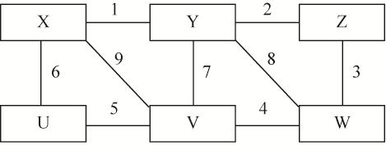
一、 張老師給了學生五種水溶液：H₂SO₄、NaOH、CaCl₂、Cu(NO₃)₂、Na₂CO₃與一小瓶金屬粉末，請學生以實驗結果表示這些物質之間的關係。學生交了一份報告：如附圖。圖中的每一連線兩端的物質兩兩相加，均會有明顯的化學反應，其中：
(1)連線1與連線9均會產生氫氣。
(2)連線2會產生二氧化碳。
(3)除了連線1,2,7,9以外，其他連線均會產生沉澱。
(4)另外，張老師說X原子具有d¹⁰的電子組態，若將X溶於稀硝酸後，與硫化鈉溶液作用，亦即X離子與硫離子會產生白色沉澱：X²⁺_{(aq)}＋S²⁻ _{(aq)}→XS_{(s)}。
試回答下列問題（每一子題2分，共8分）：
1. 寫出X的元素符號。
2. 寫出Y的中文名稱。
3. 寫出連線3反應的離子反應式，並註明各物質的狀態。
4. 寫出連線6反應的離子反應式，並註明各物質的狀態。

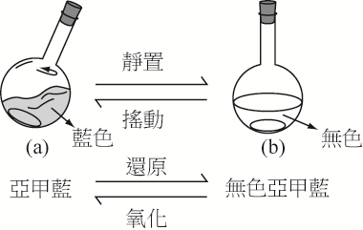
二、在500 mL的平底燒瓶內，倒入濃度均為2% 的葡萄糖與氫氧化鈉的水溶液各150 mL，然後滴入亞甲藍液（氧化還原指示劑）數滴，亦即燒瓶並沒裝滿溶液。蓋緊瓶蓋後搖一搖燒瓶，溶液立即呈現藍色，如附圖的(a)。然後操作下列實驗：
(1)將藍色溶液的燒瓶靜置於桌上，數分鐘後溶液變為無色透明，如附圖的(b)所示。這是「亞甲藍」還原為「無色亞甲藍」。
(2)搖動燒瓶(b)無色亞甲藍溶液數次後，溶液立即變回藍色，在此過程中，不見有任何氣泡。
如此上述實驗(1)與(2)，可輪流操作，溶液會由藍色變為無色，再由無色變為藍色。
1. 寫出實驗(1)還原反應的還原劑。（2分）
2. 寫出實驗(2)，當搖動燒瓶，使無色亞甲藍氧化為藍色亞甲藍反應的氧化劑。（2分）
三、本題為化學在醫藥上偉大貢獻的實例。2015年諾貝爾生醫獎頒給青蒿素的研究，因其是現今抗瘧疾最佳的藥物。化學家自傳統的中藥材黃花蒿中提取出青蒿素，並以其為起始物製成一系列衍生物，以獲得更高藥效。青蒿素的化學構造如圖之A化合物，其具有藥效的主因是含有一種罕見於天然物的官能基。將青蒿素A在特定的條件下進行加氫還原，可得到二氫青蒿素B。若將化合物B與試劑甲在適當條件下進行酯化反應，可得到化合物C。另一方面，若將化合物B與試劑乙在適當條件下進行反應，可得到化合物D。使用青蒿素及這些衍生物的聯合療法，就成為現今全世界治療惡性瘧原蟲瘧疾的標準方法。
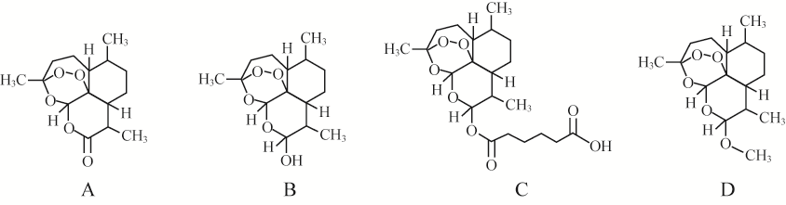
根據這些敘述，回答下列問題（每一子題2分，共8分）：
1. 畫出青蒿素構造中的一個罕見於天然物，且較不穩定的化學鍵。
2. 寫出由青蒿素A製備二氫青蒿素B，青蒿素A中被還原的官能基名稱。
3. 寫出由化合物B製備得到化合物C，所加入試劑甲的化學名稱。
4. 化合物D的分子中，具有多少個三級碳。

試題大剖析
新店高中／林虹均
答 案
第壹部分：
一、單選題
1.A 2.E 3.B 4.E 5.D 6.D 7.B 8.D 9.A 10.B
11.E 12.D 13.E 14.B 15.B 16.D 17.C 18.B 19.D 20.C

二、多選題
21.AB 22.BDE 23.BE 24.BCE 25.ABE

第貳部分：
一、1. X：Zn 2. Y：硫酸 3. Ca^{2＋}_{(aq)}＋CO₃²⁻_{(aq)}→CaCO_{3(s)} 4. Zn_{(s)}＋Cu^{2＋}_{(aq)}→Zn^{2＋}_{(aq)}＋Cu_{(s)}
二、1. 葡萄糖 2. 氧氣
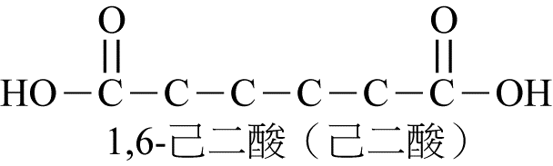
三、1. －O－O－ 2.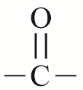羰基 3. 甲： 4.共5個三級碳

解析
第壹部分：
一、單選題
1. 出處：基礎化學（一） 3-1.2
解析：∵W_{X}：W_{Y}＝3：1，X、Y原子量比為12：1
∴原子個數比＝原子莫耳數比＝：＝1：4 此化合物化學式為XY₄
2. 出處：選修化學（上） 3-1.1
解析：碘酸：HIO₃，碘酸根：IO₃－，由題目敘述可知，碘酸碘中碘的氧化數分別為＋3與＋5，碘
＋5＋ (－2)×3＝－1
酸碘是由帶正電的碘離子和碘酸根所形成的，因碘酸根中碘的氧化數為＋5，故另一帶正電的碘離子為＋3，由化合規則可知應為I(IO₃)₃I₄O₉
+3 +5
3. 出處：選修化學（下） 7-2.3
解析：由題中敘述所有反應物以等莫耳數反應，故：
C₂H₂＋H₂→C₂H₄
乙炔 乙烯（甲）
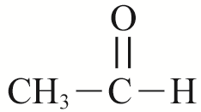
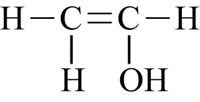
C₂H₂＋H₂O→ →

乙烯醇（不穩定） 乙醛（乙）

4. 出處：選修化學（下） 7-6.2
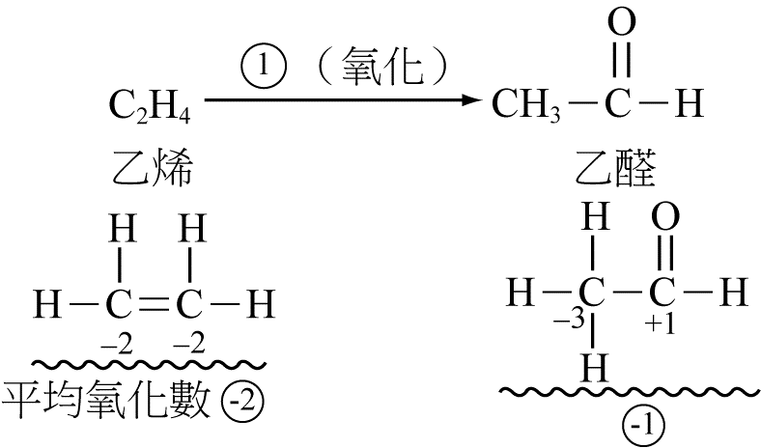
解析：

由圖形流程可推測：
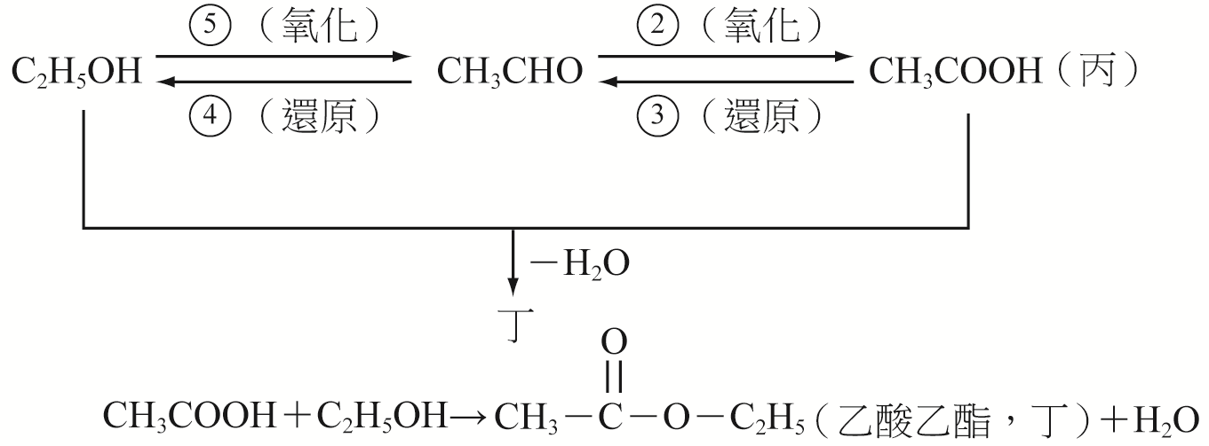
5. 出處：選修化學（下） 7-4.1,7-5.1,7-5.2
解析：同上題
6. 出處：選修化學（上） 1-4.2 中
解析：（甲）₆C：[He]2s²2p²1s²2s²2p²……正確
（乙）₁₀Ne：[He]2s²2p⁶（基態）
1s²2s²2p⁶1s²2s²2p⁵3s¹（激發態）
違反構築原理，仍有可能存在……錯誤
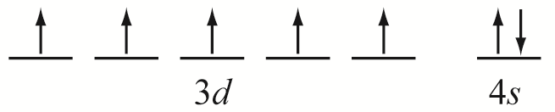
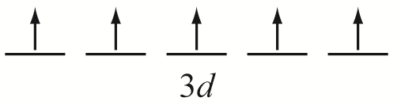
（丙）₂₅Mn：[Ar]3d⁵4s² Mn^{2＋}：[Ar]3d⁵
Mn：[Ar] Mn^{2＋}：[Ar]

Mn、Mn^{2＋}皆具有未成對電子……正確
7. 出處：選修化學（上） 4-1.2
解析：(1)本題可先將(A)、(D)二選項刪除，因0 K是絕對零度（自然界最低溫），溫度不可能低於0 K，圖形明顯錯誤。
(2)定壓下，溫度愈高，由左至右應依序為固→液→氣三相，故(E)錯誤
(3)由題幹敘述，壓力愈大時，沸點愈高，且三相點比正常熔點溫度高
正常熔點：1大氣壓時，物質由固態轉變為液態的溫度。
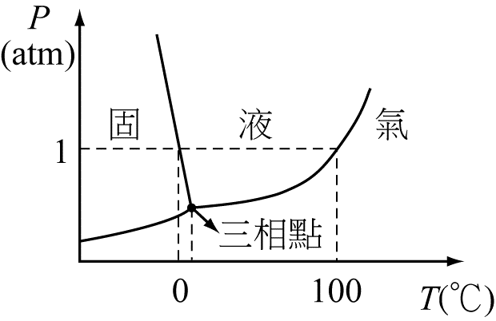
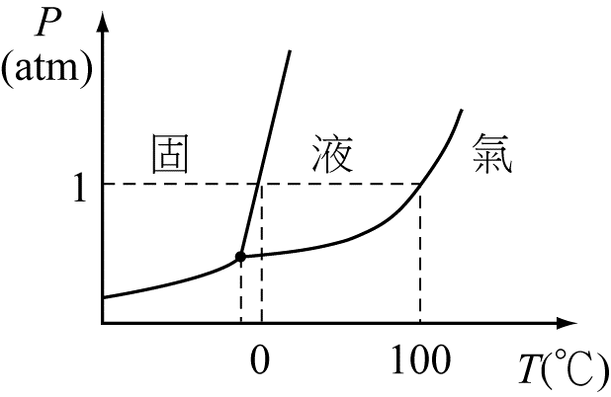
(B) (C)

溫度：三相點＞正常熔點 溫度：三相點＜正常熔點

8. 出處：選修化學（下） 7-4.1,7-4.3,7-6.2
解析：
化合物名稱 | 乙二醇 | 乙酸 | 丙酮 | 乙醚 | 乙烷
結構式 | 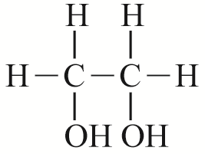 | 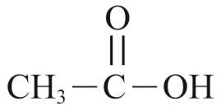 | 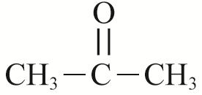 | 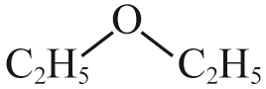 | 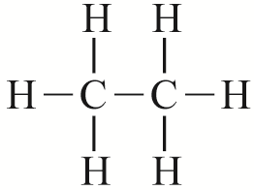
氫鍵 | 有  （二個） | 有  （一個） | 無* | 無* | 無*
特性 | 抗凍劑 | 可行酯化反應 | 2°醇酮 | 麻醉劑 | 天然氣成分之一
代號 | 甲 | 乙 | 丙 | 丁 | 戊
*極性：丙酮（具有羰基）＞乙醚＞乙烷
9. 出處：選修化學（上） 5-3.3,5-4.1
解析：NaX→Na＋＋X－
X－＋H₂OHX＋OH－, K_{b}（X－為一元弱鹼）
（HX（弱酸）、X－（弱鹼）互為共軛酸鹼對）
∴[OH－]＝ [pH＝10pOH＝4(25℃)[OH－]＝10⁻⁴]
10⁻⁴＝，K_{b}＝5×10⁻⁸
故HAH＋＋A－，K_{a}＝＝＝2×10⁻⁷
題中敘述HX＋NaX配製pH＝6([H＋]＝10⁻⁶)緩衝液
[H＋]＝K_{a}×10⁻⁶＝2×10⁻⁷×＝0.2
10. 出處：選修化學（上） 3-2.1
解析：反應：Cr₂O₇²⁻+6Fe²⁺+14H⁺→2Cr³⁺+6Fe³⁺+7H₂O（還原力 Fe²⁺＞Cr³⁺）
滴定過程：
滴入的K₂Cr₂O₇ 氧化Fe²⁺ 後，繼續氧化微量二苯胺磺酸鈉使呈現紫紅色，指示滴定終點。
故還原力（劑）強弱：Fe²⁺（乙）＞二苯胺磺酸根離子（丙）＞Cr³⁺（甲）
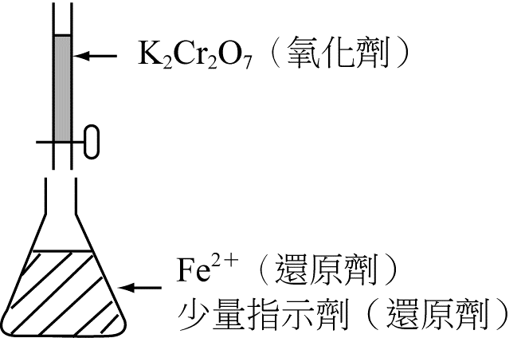
11. 出處：基礎化學（三） 3-2.1,3-2.2
解析：N₂O_{4(g)}2NO_{2(g)} K＝
(1)K＝＝4.7×10⁻³ (2)K＝＝4.7×10⁻³
(3)K＝＝4.7×10⁻³ (4)K＝＝4.4×10⁻³
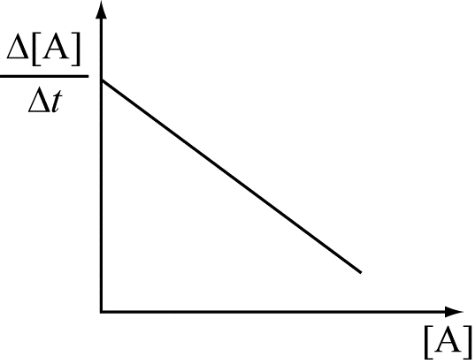
12. 出處：基礎化學（三） 2-1.4
解析：A→B，為一級反應
（一）反應速率定律式：r＝k[A](－＝k [A])
y
x
斜率（定值）

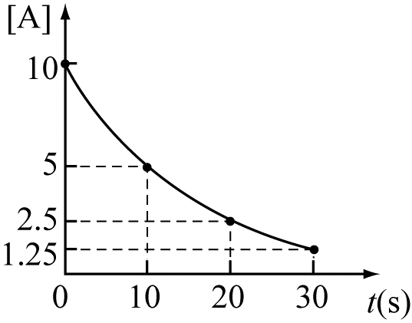
（二）一級反應特性：固定時間間隔，消耗率一定
如：
時間（秒） | 0 | 10 | 20 | 30
[A] | 10 | 5 | 2.5 | 1.25

13. 出處：基礎化學（三） 2-3.3
解析：(A)＝kT，T（動能與絕對溫度成正比）當溫度相同時，甲、乙、丙之平均動能亦
相同
(B)無法藉由曲線知甲是何種形態之分子
(C)曲線最高峰該點之速率，甲＜乙＜丙
(D)若甲、乙、丙皆為氮氣，且平均速率甲＜乙＜丙，則平均動能甲＜乙＜丙
(E)∵平均動能甲＜乙＜丙，且E_{k}T，∴T_{甲}＜T_{乙}＜T_{丙}
14. 出處：基礎化學（三） 3-3.1,3-3.2,3-3.3,3-3.4
解析：(A)增加壓力，平衡向氣體係數和小的方向移動，即向反應物方向移動
(B)溫度上升，平衡向吸熱方向移動，即向反應物方向移動
(C)若容器體積不變，加入鈍氣不改變平衡狀態，不移動；若總壓不變，加入鈍氣，平衡向
氣體係數和大的方向移動，即向產物方向移動
(D)催化劑不改變平衡狀態，不移動
(E)此反應為氣態反應，且H₂O_{(g)}須放入平衡常數中，移除H₂O_{(g)}，反應向左移動。
15. 出處：選修化學（下） 7-1.2,8-2.1
解析：(A)分子式不同，非同分異構物
(B)三種分子之實驗式（簡式）皆為CH₂O，則其成分之質量百分比相同
C%＝×100%，H%＝×100%，O%＝×100%
(C)只有乙酸可與Zn反應，產生H₂
(D)(E)有還原性的分子，才能使斐林試劑、多侖試液反應，故CH₂O（甲醛）與葡萄糖可以
反應，乙酸則否。
16. 出處：選修化學（上） 2-2.2
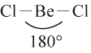
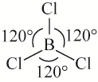
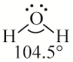
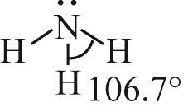
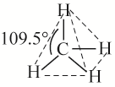
解析：(A) (B) (C) (D) (E)

sp，直線 sp²，平面三角形 sp³，四面體 sp³，彎曲型 sp³，角錐型
（角型）

17. 出處：選修化學（上） 3-4.2
解析：Al^{3＋}＋3e－→Al，1F＝96500庫侖
電量＝×3×96500＝579000 = 5.8×10⁵（庫侖）
18. 出處：選修化學（上） 1-4.3
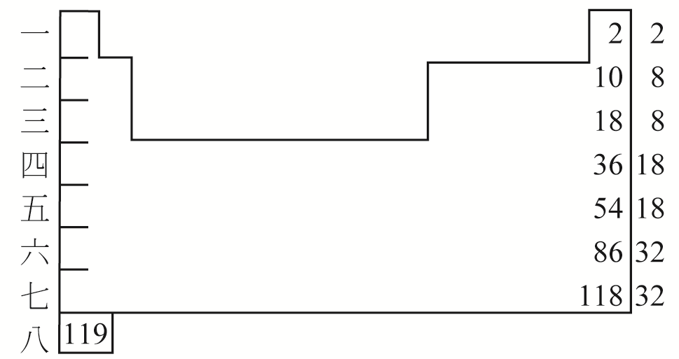
解析：鈍氣原子序分別為2，10，18，36，54，86，118，故119為第八週期第1族，性質同Li，Na，K…
(A)Q為金屬
(B)如同NaOH等同族氫氧化物，故QOH為
正確形態
(C)第一族金屬遇水產生H₂
(D)應為Q₂CO₃
(E)應為Q＋與鈍氣電子組態同
19. 出處：基礎化學（三） 1-3.1,3-2.3,1-4.1
解析：∵平衡時氣體總壓為8.37(atm)
由PV＝nRT得n＝＝＝0.088(mol)
C ＋CO₂2CO
初 足量 5 atm
中 －x ＋2x
平 殘留 5－x 2x(5－x)＋2x＝8.37，x＝3.37代回得 ＝5－3.37＝1.63(atm)
＝3.37×2＝6.74(atm)
(A)：＝：＝1.63：6.74＝1：4.13
(B)＝0.088(mol)
(C)＝6.74(atm)
(D)K_{p}＝＝＝27.9
(E)0.0263莫耳氣體的壓力：P×1=0.0263×0.082×1160P=2.5(atm)
反應商淨反應向右CO₂莫耳數將減少

20. 出處：選修化學（上） 2-4.1,2-4.2,2-4.3,2-4.4
解析：除了(C)為氧化還原之概念外，其餘皆為分子間作用力之概念
(A)因為H₂O的分子間作用力而內聚成球狀
(B)Br₂為非極性分子，ICl為極性分子，故沸點ICl＞Br₂
(D)分子量I₂＞Cl₂，故沸點I₂＞Cl₂
(E)接觸面積：正戊烷＞新戊烷，接觸面積愈大，分子間作用力愈大，
故沸點：正戊烷＞新戊烷

二、多選題
21. 出處：選修化學（下） 6-1.1,6-1.4,6-2.1,7-2.3
解析：(A)H₂O₂→H₂O＋O_{2(g)}；KClO₃KCl＋O_{2(g)}
(B)NaHCO₃＋H＋→Na＋＋CO_{2(g)}＋H₂O；CaCO₃＋2H＋→Ca^{2＋}＋CO_{2(g)}＋H₂O
(C)Cl－＋ClO－＋2H＋→Cl_{2(g)}＋H₂O；2Na＋2H₂O→2NaOH＋H_{2(g)}
(D)Zn＋2H＋→Zn^{2＋}＋H_{2(g)}；2NaCl＋2H₂OH_{2(g)}（陰）＋2NaOH＋Cl_{2(g)}（陽）
(E)CO_{2(aq)}CO_{2(g)}；CaC₂＋2H₂O→C₂H_{2(g)}＋Ca(OH)₂
22. 出處：選修化學（上） 5-5.1
解析：(A)洗淨滴定管後，用預備置入滴定管之水溶液潤洗後排空。再重新置入此水溶液進行滴定。此步驟為避免留在滴定管中的水珠，降低水溶液之濃度
(C)玻璃耐酸不耐鹼，故不可將鹼性水溶液長時間置放於玻璃瓶內，以免玻璃溶蝕。
23. 出處：選修化學（下） 7-1.3
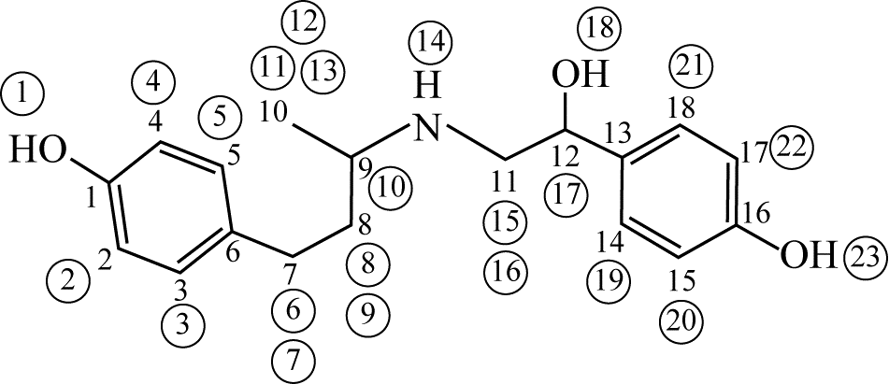
解析：
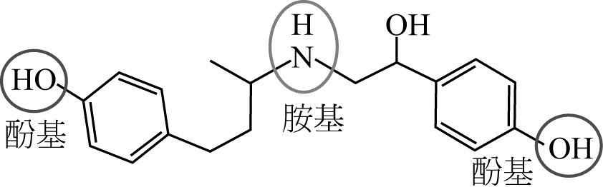

(A)C₁₈H₂₃NO₃
(B)酚基位於上圖C數為1和16處，胺基位於C數9,11中間
(C)由題中敘述知，不可用於人體
(D)分子量偏大且羥基數量較少的情形下，瘦肉精對水溶解度差，遠小於NaCl
(E)ppm＝×10⁶＝18.5(ppm)
24. 出處：選修化學（下） 6-3.3
解析： [Ni(H₂O)₆]^{2＋} ＋ 2en → [Ni(en)₂(H₂O)₂]^{2＋}＋4H₂O
0.1×4＝0.4 mmol 0.05×16＝0.8 mmol
(A)(B)含2個en配位基及2個H₂O
(C)[Ni(en)₂(H₂O)₂]^{2＋}
+2 0
(D)2×2＋1×2＝6 ∴配位數為6
(E)Ni^{2＋}：[Ar]3d⁸，d軌域中有未配對之電子，故具有顏色。
25. 出處：選修化學（上） 3-2.1
解析：(A)因草酸鈉用於標定KMnO_{4(aq)}，故草酸鈉的質量必須準確
(B)正確，避免KMnO_{4(aq)}因照光而分解變質
(C) MnO₄－＋5e－Mn^{2＋}
氧化劑
C₂O₄^{2－}2CO₂＋2e－
還原劑
(D)須進行多次標定濃度之實驗，再求平均濃度
(E)正確，MnO₄－為紫色離子，滴入錐形瓶中產生淡粉紅色Mn^{2＋}，故需滴至溶液中紫色不消失，才達滴定終點。
第貳部分：非選擇題
一、出處：選修化學（上）1-4.2，選修化學（下）6-1.1,6-2.3
解析：Y可與X產生H₂，亦可與Z產生CO₂Y是H₂SO₄，X是金屬粉末，Z是Na₂CO₃
X金屬（粉末）具電子組態，且其硫化物成白色X是Zn（不是Hg）
X(Zn)可與V產生H₂V是NaOH（兩性金屬可與酸或強鹼反應生成H₂）
步驟6生成沉澱且Zn金屬為取代反應U中金屬元素活性小於ZnU是Cu(NO₃)₂
剩餘W為CaCl₂。
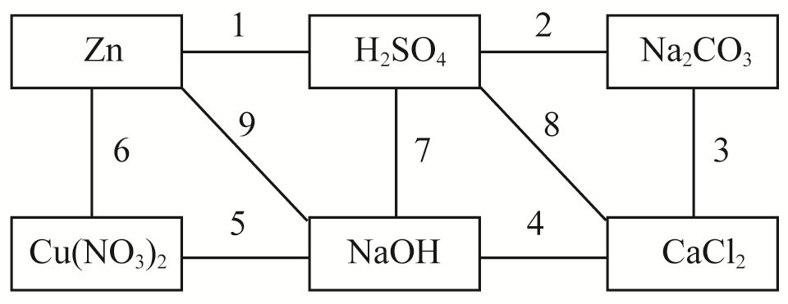

二、出處：選修化學（上）3-1.2
解析：本題實驗名稱：藍瓶實驗
原理：還原劑：葡萄糖；氧化劑：氧氣；指示劑：亞甲藍液
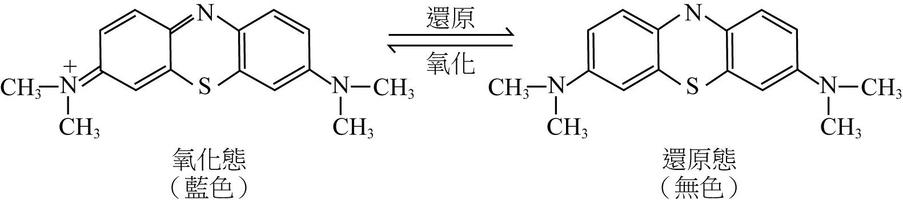
當搖動振盪溶液時亞甲藍液被氧氣氧化，溶液呈現藍色。當溶液靜置時，氧化態亞甲藍液被葡萄糖還原，轉為無色。

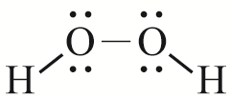
三、出處：選修化學（下）7-4.1,7-6.2
解析：1.－O－O－結構在天然物中不常見，但在無機物中如H₂O₂、 、
過氧化氫（過氧化物）中就是－O－O－。
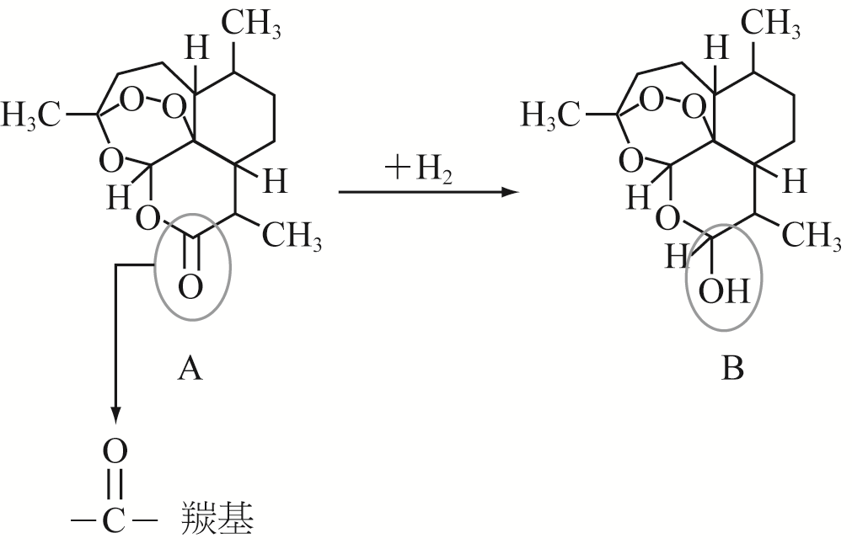
2.

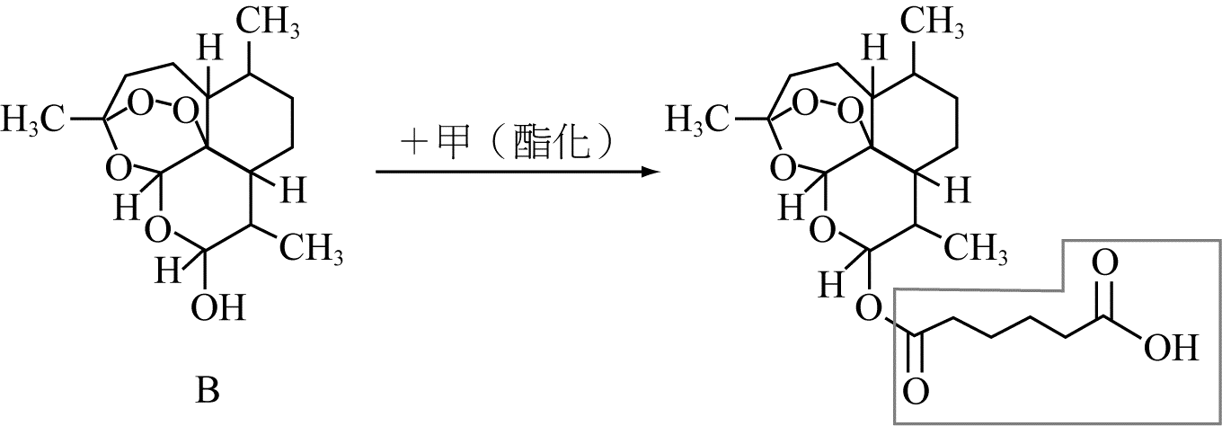
3.

甲：

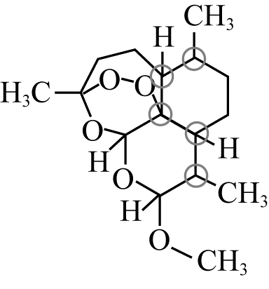
4.
共5個三級碳
